1、加法问题：
（1）这类问题没有大括号和小问号的提示，也没有虚线和斜线的提示，通常是写一道加法算式，如果题目给出两道算式的空要你填的话，就写两道加法算式：从左往右加写一道，从右往左加写一道。如下图：
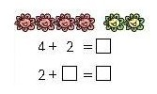
（2）这类问题因为有大括号和小问号的提示，明确了问题是什么，所以通常是根据问题问的是什么选择合适的方法列出算式就可以了，所以只写一道。当小问号在大括号的小尖尖处的时候，通常求左右两部分合起来一共有多少。要求学生可以这样描述：有4只小兔，又来了2只小兔，一共有几只小兔？（算式只写一个，可以是4+2=6，也可以是2+4=6）
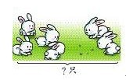
2、减法问题：
（1）这样的问题有虚线，但是没有明确去掉的是哪一边的，所以通常情况下是要写两道减法算式的。两道算式都要先数出总数是多少，再减去左边部分，得到右边部分—6-2=4；总数减去右边部分，得到左边部分—6-4=2。
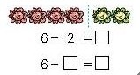
（2）这类的问题有明确的指示，虚线和斜线都表示拿走去掉的意思，这里虚线圈走的部分和斜线划掉的部分都表示从总数中去掉了一部分，这种情况只能写一道算式，但是要强调的是一定要用物体的总数来减，学生容易写成用剩下的部分减拿走的部分。

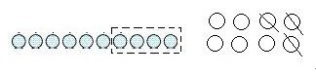
算式应写成： 10-4=6 8-3=5

（3）这类问题有大括号和小问号提示你，问题问的是什么（有时问的是左边部分有多少，有时问的是右边部分有多少），所以先要找到总数是多少，然后去掉没有小问号的一边，就知道了。
但是学生的描述也很重要，不少学生会看图，但是不会说题目的意思，家长要让孩子在家多说，例如“一共有7只小兔在吃草，走了1只，还剩几只小兔？”或“一共有9只小鸡在吃食，现在只有5只在吃食，走了几只小鸡？”。后一种是逆向思维，学生较难表述。
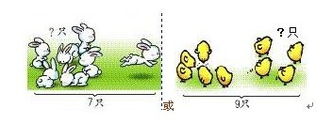
算式应写成： 7-1=6 9-5=4

